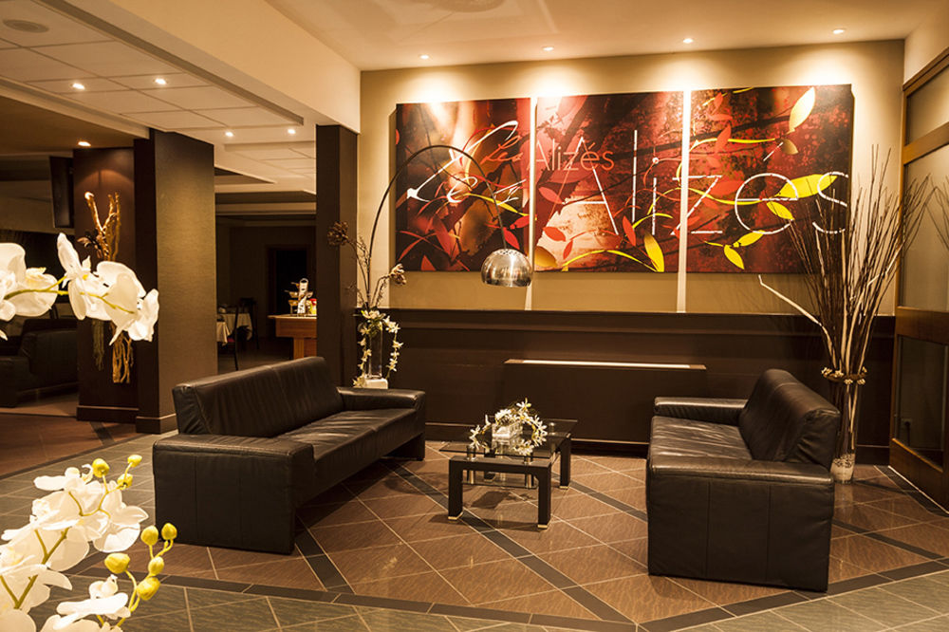
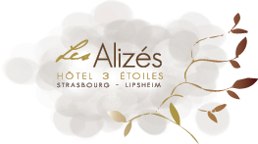

Le charme et l’hospitalité alsacienne pour vos séminaires…

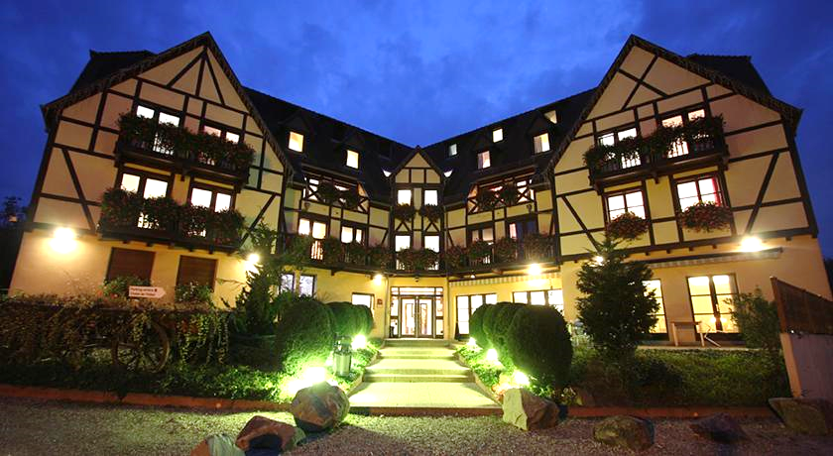

Situé dans un petit Village Alsacien à Lipsheim, en lisière de forêt, l’Hôtel est néanmoins très proche de Strasbourg à seulement 13 km.

L’Hôtel comprend en plus de nos salles de séminaire,
un espace bien-être & 2 restaurants pour votre bon plaisir
dans un cadre mélangeant les styles moderne et Alsacien.

Les différentes prestations séminaires

½ Journée d’Étude
Tarif par personne
- la salle de réunion / 1 pause
- le déjeuner avec une entrée, un plat et un dessert (1/4 de vin, minérale, 1 café)
Tradition au Restaurant « A l’Ange » : 48 €
Gourmande au « Chalet de l’Hôtel » : 64 €

Journée d’Étude
Tarif par personne
- la salle de réunion / 2 pauses,
- le déjeuner avec une entrée, un plat et un dessert (1/4 de vin, minérale, 1 café)
Tradition au Restaurant « A l’Ange » : 54 €
Gourmande au « Chalet de l’Hôtel »: 69 €

Location de salle uniquement

- Journée : 250 €
- ½ journée (location matin de 8h00 à 12h00 ou après-midi de 14h00 à 18h00) : 125 €
- Café d’accueil : prix par personne : 4,00 €

Pour plus d’informations sur nos prestations « Forfait Résidentiel » en ½ pension ou Complète, vous pouvez nous joindre aux coordonnées ci-dessous ;

Les salles de séminaire
Des installations adaptées aux manifestations professionnelles…

L’Hôtel met à disposition trois salles de séminaires pouvant accueillir jusqu’à 100 personnes,
avec tout l’équipement numérique moderne ou manuel pour une journée réussie à savoir :

- Tableau + feutres
- Vidéo projecteur
- Micro
- Télé écran plat
Salles | Superficie | En U | En Théâtre | En Classe
001 | 98m² | 46 pers | 110 pers | 42 pers
002 | 54m² | 28 pers | 50 pers | 20 pers
003 | 45m² | 18 pers | 40 pers | 18 pers

Comprend également le wifi Gratuit et le Chauffage/Climatisation

L’Hôtel les Alizés

Un lieu paisible, propice à la concentration et la réflexion…

Durant votre séjour, vous serez logé dans les 53 Chambres tout confort,
Donnant sur le village ou la forêt, dont 2 Chambres Deluxe, 2 Suites &
4 Chambres accessibles aux personnes à mobilité réduite.

Les Chambres disposent de :

- Salle de bain privative
- Coffre-fort
- Télé écran plat
- Téléphone ligne directe
- L’accès Wifi Gratuit

Les Restaurants

Pour l’organisation des séminaires et réunions de travail,
l’Hôtel propose des Formules Forfaitaires répondant à toutes les attentes :

Vous avez en effet le choix entre deux gammes de prestations
« Tradition » ou « Gourmande »

- Le Restaurant « A l’Ange » situé à 300 mètres de l’Hôtel, est un restaurant traditionnel Alsacien.
Le Restaurant vous accueille le Lundi soir et du Mardi au Vendredi Midi et Soir ainsi que le Samedi soir.

- Le Restaurant « Le Chalet de l’Hôtel » situé derrière l’Hôtel en lisière de Forêt, est un restaurant gourmand.
Le Restaurant vous accueille Le Lundi midi, Mardi, Jeudi et Vendredi midi et soir ainsi que le samedi soir et dimanche midi.
Nous vous informons que le restaurant est ouvert le lundi soir mois de Juin, Juillet, et Décembre.

Que ce soit en demi-journées ou journées d’Étude, forfaits résidentiels en demi-pension ou pension complète,
Ils sont tous modulables en fonction du type de restauration choisie.

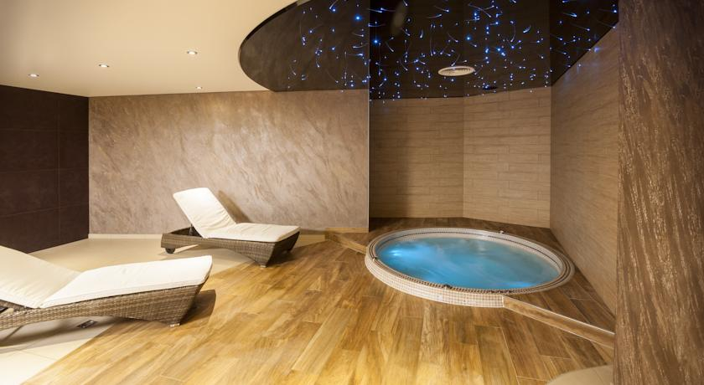
L’espace Bien-être
L’espace Wellness niché dans la verdure…

L’hôtel comprend un superbe espace Wellness avec :

- Piscine intérieure
- Sauna Traditionnel ou aromatique
- Hammam
- 2 Jacuzzis
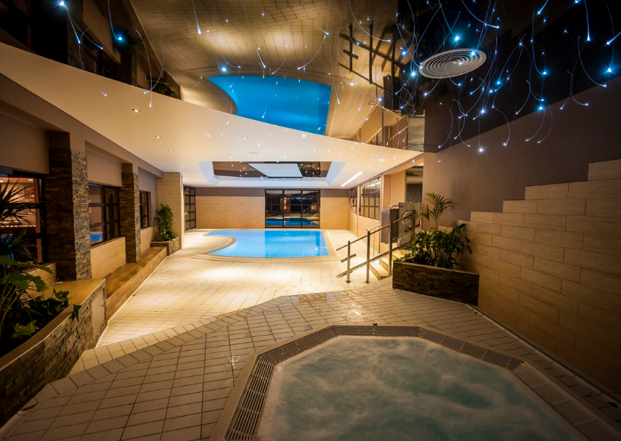
- Laconium

Bien-être et détente seront au rendez-vous !

